Consegna I

Schema ER

Schema ER ristrutturato
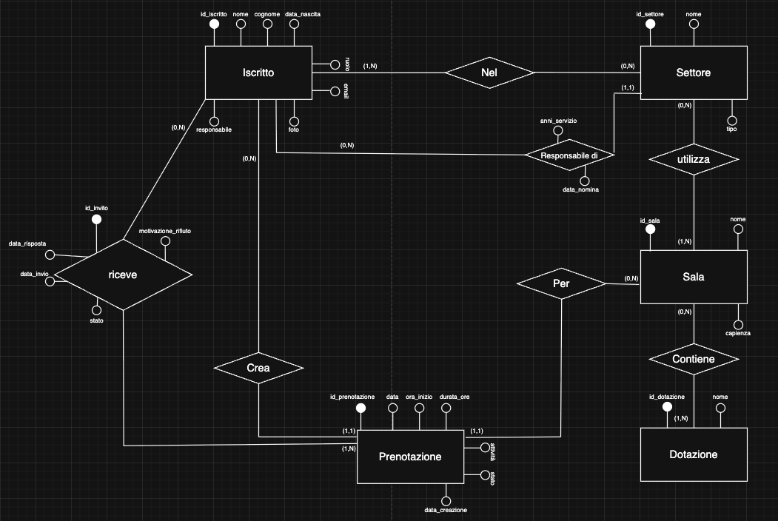
Vincoli non esprimibili nello schema ER:
1. Vincolo di sovrapposizione delle prenotazioni
Non possono esistere due prenotazioni che occupino la stessa sala in intervalli di tempo sovrapposti.
2. Vincolo sugli orari di prenotazione
Le prenotazioni delle sale possono avvenire esclusivamente per ore intere e solo nella fascia oraria compresa tra le 9:00 e le 23:00.
3. Vincolo di autorizzazione alla creazione delle prenotazioni
Solo gli iscritti che ricoprono il ruolo di responsabile di settore possono creare prenotazioni
4. Vincolo di prenotazione sale.
Un responsabile può creare una prenotazione per una sala solo se il Tipo del settore di cui è responsabile coincide con il Tipo del settore a cui appartiene la sala prenotata. (Esempio: Il responsabile di un settore di tipo "Musica" può prenotare qualsiasi sala appartenente a settori di tipo "Musica", anche se non è il suo specifico settore).
4. Vincolo di partecipazione su invito
Un iscritto può partecipare a una prenotazione solo se ha ricevuto un invito relativo a quella prenotazione.
5. Vincolo di capienza della sala
Il numero di iscritti che confermano la partecipazione a una prenotazione non può superare la capienza massima della sala associata alla prenotazione.
6. Vincolo di risposta all’invito
Per ogni invito associato a una prenotazione, l’iscritto può:
- confermare la propria presenza
- declinare l’invito specificando una motivazione.
In entrambi i casi deve essere registrata la data della risposta.
7. Vincolo di notifica all’organizzatore
Ogni risposta a un invito (accettazione o rifiuto) deve generare una notifica al responsabile che ha creato la prenotazione.
8. Vincolo di unicità della risposta
Ogni iscritto può fornire una sola risposta per ciascun invito relativo a una prenotazione.
Assumptions
1. Si assume che ogni responsabile di settore sia necessariamente un iscritto dell’associazione; pertanto non è stata introdotta un’entità autonoma Responsabile, ma il ruolo di responsabile è modellato come relazione tra Iscritto e Settore con attributi propri.
2. Si assume che un iscritto possa ricoprire il ruolo di responsabile per più settori contemporaneamente.
3. Si assume che il ruolo dell’iscritto (docente, allievo, tecnico) sia un attributo dell’entità Iscritto e non una specializzazione, in quanto non sono richiesti comportamenti o attributi distinti aggiuntivi per ciascun ruolo.
5. Si assume che le dotazioni di supporto siano intese come tipologie di dotazioni (ad esempio: strumenti musicali, impianti audio, specchi, palcoscenico) e non come singoli oggetti fisici; pertanto la stessa tipologia di dotazione può essere associata a più sale.
6. Si assume che una prenotazione riguardi una sola sala; nel caso di attività che richiedano più sale, esse devono essere modellate tramite più prenotazioni distinte.
7. Si assume che solo gli iscritti che hanno ricevuto un invito possano partecipare a una prenotazione; la partecipazione senza invito non è ammessa.
8. Si assume che gli inviti agli iscritti siano modellati come associazione tra Iscritto e Prenotazione, con attributi che permettono di rappresentare l’esito della risposta (accettazione o rifiuto), la data della risposta e l’eventuale motivazione del rifiuto.
9. Si assume che le modalità di selezione degli invitati (tutti gli iscritti, iscritti di un settore, iscritti con un certo ruolo) siano considerate meccanismi applicativi e non concetti strutturali del modello E-R.

  - Schema relazionale
  - 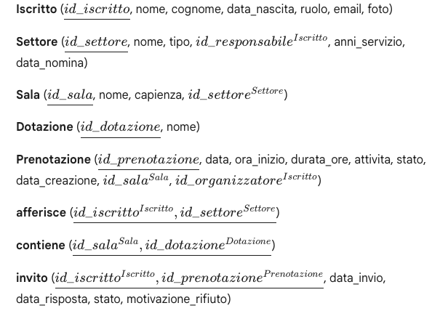

Note:
- Accorpamento Relazione 1:1: La relazione "Responsabile di" è stata accorpata nella tabella Settore. Poiché ogni settore ha un solo responsabile, questa scelta evita ridondanze e semplifica l'accesso ai dati del responsabile (anni di servizio e data nomina) direttamente dal settore.
- Traduzione Relazioni 1:N: Le relazioni "Per", "Crea" e "Utilizza" sono state implementate tramite chiavi esterne (FK) nelle tabelle del lato "molti" (Prenotazione e Sala). Questo assicura che ogni prenotazione sia associata univocamente a una sala e a un iscritto organizzatore.
- Traduzione Relazioni N:M: Le relazioni "Nel" (afferisce), "Contiene" e "riceve" (invito) sono state trasformate in tabelle di associazione. La chiave primaria di queste tabelle è composta dalle chiavi esterne delle entità che collegano.
- Vincolo Tipo Settore: L'attributo tipo è stato inserito in Settore per permettere la verifica logica della regola di business: un responsabile può prenotare sale del proprio settore o di settori dello stesso tipo.
- Integrità dell'Invito: La tabella invito utilizza una chiave primaria composta da id_iscritto e id_prenotazione. Questo garantisce il vincolo di unicità: un iscritto non può fornire più di una risposta per lo stesso invito.

  - Query SQL
- Verifica capienza sala per ogni prenotazione:
Calcola quanti iscritti hanno accettato l'invito e confronta il numero con la capienza massima della sala.
SELECT P.id_prenotazione, S.nome AS sala, S.capienza,
COUNT(I.id_iscritto) AS iscritti_confermati
FROM Prenotazione P
JOIN Sala S ON P.id_sala = S.id_sala
LEFT JOIN invito I ON P.id_prenotazione = I.id_prenotazione
WHERE I.stato = 'accettato'
GROUP BY P.id_prenotazione, S.nome, S.capienza;
- Conteggio prenotazioni per giorno e per sala
Include sia le prenotazioni organizzate che quelle a cui si è stati invitati (con risposta positiva).
SELECT P.data, S.nome AS sala, COUNT(DISTINCT P.id_prenotazione) AS num_prenotazioni
FROM Prenotazione P
JOIN Sala S ON P.id_sala = S.id_sala
LEFT JOIN invito I ON P.id_prenotazione = I.id_prenotazione
WHERE P.stato = 'confermata'
GROUP BY P.data, S.nome;
- Verifica sovrapposizione sala (conflitto prenotazione)
Query per individuare se una sala è già occupata in un determinato giorno e fascia oraria (es. Sala 1, 01/02/2025, ore 10-12).
SELECT COUNT(*) AS conflitti
FROM Prenotazione
WHERE id_sala = 1 AND data = '2025-02-01'
AND (
(ora_inizio <= 10 AND (ora_inizio + durata_ore) > 10) OR
(ora_inizio < 12 AND (ora_inizio + durata_ore) >= 12)
);
- Verifica sovrapposizione impegni utente all'accettazione
Controlla se un utente (ID 2) ha già accettato un altro impegno che si sovrappone alla nuova prenotazione.
SELECT P.id_prenotazione, P.data, P.ora_inizio
FROM invito I
JOIN Prenotazione P ON I.id_prenotazione = P.id_prenotazione
WHERE I.id_iscritto = 2 AND I.stato = 'accettato'
AND P.data = '2025-02-01'
AND (P.ora_inizio < (10 + 2) AND (P.ora_inizio + P.durata_ore) > 10);
- Prenotazioni con partecipanti esterni al settore dell'organizzatore
Trova le prenotazioni dove il numero di partecipanti confermati è superiore al numero totale di membri del settore di appartenenza del responsabile che ha creato la prenotazione.
SELECT P.id_prenotazione, P.attivita
FROM Prenotazione P
JOIN Settore SETT ON P.id_organizzatore = SETT.id_responsabile
WHERE
(SELECT COUNT(*) FROM invito I WHERE I.id_prenotazione = P.id_prenotazione AND I.stato = 'accettato') >
(SELECT COUNT(*) FROM afferisce A WHERE A.id_settore = SETT.id_settore);

